Analyse objective d'une photo

DSCF1150
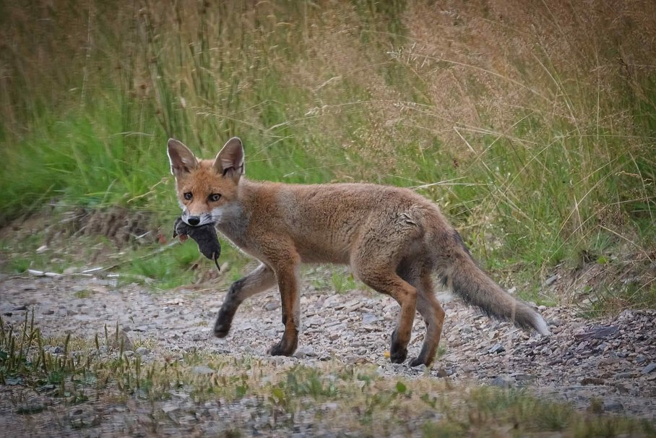 | Mardi 11 août 2020  DSCF1150  None None  JPG

Découverte de l'image et du sujet
Photographie animalière en milieu naturel : un jeune renard roux (*Vulpes vulpes*) traverse un chemin de gravier en portant un campagnol dans la gueule. Le sujet est saisi en pleine marche, la patte avant levée, le regard tourné vers l'objectif. Le cadrage latéral et la netteté du pelage isolent nettement l'animal de l'arrière-plan herbeux. Le téléobjectif a écrasé les plans et produit un flou d'arrière-plan homogène.
L'ambiance est celle d'une lumière crépusculaire douce, aux teintes sourdes où le roux du pelage se détache sur les verts et les ocres. Le photographe vise le document comportemental autant que le portrait : il saisit un instant de prédation et de subsistance. Le contact visuel de l'animal, mêlé de méfiance et de curiosité, installe une tension tranquille entre sauvagerie et vulnérabilité juvénile. Le grain et le piqué suggèrent une prise à distance, sans perturber la scène.
Cette image s'adresse aux amateurs de nature, aux naturalistes et aux lecteurs de revues ou de plateformes consacrées à la faune sauvage. Elle se prête aussi à un usage pédagogique ou éditorial sur l'écologie des renards. Sa lisibilité immédiate et sa charge émotionnelle lui donnent une forte capacité de communication, tant documentaire que sensible. Un recadrage plus serré renforcerait encore l'impact du regard et de la proie.
Titres proposés par l'IA
- Le Butin du crépuscule
- Petit seigneur des herbes folles

Analyse objective d'une photo
DSCF1150
Données techniques
Date prise de vue : | 2020 · 08 · 11 — 17:20:15 | GPS : | Non disponible
Boitier / modele : | FUJIFILM X-S10 | Optique : | XF100-400mmF4.5-5.6 R LM OIS WR
ISO : | 320 | Focale : | 400.0mm (éq. 600mm)
Ouverture : | f/5.6 | Vitesse : | 1/200s
Mode exposition : | Non défini

Analyse des données d'acquisition
Le Fujifilm X-S10 associé au XF100-400 à 400 mm (600 mm éq.) offre un rapprochement important sur un renardeau en mouvement, sans le déranger, et l'ouverture maximale f/5.6 isole bien le sujet d'un arrière-plan herbeux qui se fond en aplats. Le 1/200 s est un peu juste pour cette focale, malgré la stabilisation OIS : la netteté sur la tête et le museau est correcte, mais la patte avant levée et le pelage trahissent un léger manque de définition, dû au mouvement ou à la vibration. L'ISO 320 reste très raisonnable et préserve les détails du pelage avec peu de bruit, ce qui indique une lumière suffisante, mais on aurait pu monter à ISO 640-800 pour atteindre 1/500 s.
Histogramme de luminance
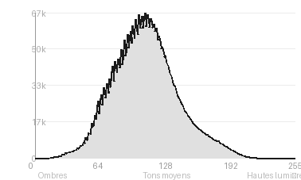
Analyse de l'histogramme de luminance
La distribution est concentrée sur les tons moyens (73,1 %), avec un pic à 108/255 et une moyenne de 109,2, soit une exposition légèrement conservatrice, proche de -⅓ IL. L'écart-type de 32,3 traduit un contraste modéré, cohérent avec une lumière douce de fin de journée ou de ciel couvert. Aucun écrêtage (0,0 % aux deux extrémités) : le pelage roux conserve sa texture, tandis que les ombres (22,2 %), portées par les pattes sombres, la proie et le gravier, restent détaillées, et les hautes lumières (4,6 %) se limitent à la pointe blanche de la queue et aux herbes sèches.
Résultats prévisibles à l'impression et présentation
Aucun écrêtage (0,0 % aux deux extrémités) et une dynamique contenue (écart-type 32,3, pic à 108) : l'impression reproduira fidèlement les détails du pelage et du gravier, avec des tons moyens à 73 % qui passeront bien, mais un rendu globalement sombre et peu contrasté, susceptible de bouchage léger des ombres (22 %) sur papier mat. Le téléobjectif sollicité avec une netteté limitée et le grain/lissage visibles au niveau du pelage et du fond restreignent l'agrandissement, au-delà d'un A3 environ, tandis que les herbes floues autour du museau resteront douces au tirage.
- Dimensions 30x45 cm maximum conseillées
- Papier mat fine art texturé recommandé
- Encadrement chêne foncé sobre
- Marie-louise blanc cassé 6 cm

Analyse technique et artistique
DSCF1150
Constatations positives — Prise de vue
Points forts : Le regard du renardeau croise l'objectif et la proie dans sa gueule donne une dimension narrative immédiate. La netteté, précise sur la tête et le pelage, et le flou d'arrière-plan détachent bien le sujet. Le pelage roux se démarque du fond vert et ocre, et la foulée suspendue en pleine marche, avec la queue qui prolonge la diagonale du corps, donne du dynamisme à la scène.
Axes d'amélioration
- Se placer à hauteur des yeux du renardeau (au sol) pour un point de vue plus immersif et un arrière-plan mieux fondu
- Réduire la profondeur de champ ou s'éloigner du fond herbeux pour détacher davantage le sujet de ces herbes qui le noient et ajouter du bokeh
- Anticiper l'instant où le renardeau marche vers le photographe ou en plaçant la lumière sur lui, afin d'obtenir plus de netteté sur le pelage et une lumière plus douce et directionnelle
Constatations positives — Post-traitement
Le rendu reste naturel et sobre : les roux du pelage, les verts et les ocres de la végétation sont fidèles et harmonieux, sans saturation excessive. Le traitement préserve la texture fine du poil et le détail des yeux, tout en maintenant un contraste doux, adapté à la lumière crépusculaire. Le détourage est propre, sans halo visible, et le liseré lumineux sur l'oreille gauche paraît organique plutôt que créé en retouche.
Axes d'amélioration
- Réduire la saturation et la clarté excessives des verts de l'arrière-plan, qui concurrencent le renard et créent un aspect artificiel
- Appliquer une réduction de bruit sélective et un renforcement de la netteté ciblé sur le visage et les yeux, le pelage paraissant empâté et lissé par endroits
- Ajouter un léger masque de vignettage ou d'éclaircissement local sur le sujet et rééquilibrer le contraste pour mieux détacher le renard du fond et du sol caillouteux

Le commentaire du spécialiste
**Renard roux (jeune) au campagnol – Commentaire critique**
Cette image échappe au portrait animalier convenu grâce à la tension du regard : le jeune renard, proie en gueule, pivote la tête vers l'objectif en pleine foulée. Ce croisement entre instinct prédateur et méfiance juvénile donne au cliché une valeur de document éthologique, dans l'esprit de la photographie naturaliste d'un Vincent Munier, plus attentive au comportement qu'à l'esthétisation. Le rendu des herbes, ocres et vertes, répond au pelage et installe une harmonie chromatique presque picturale. Le sujet, toutefois, est installé en pleine ligne médiane, et le chemin de gravier, trop uniforme, alourdit le tiers inférieur. Un angle plus bas, au ras du sol, aurait inscrit l'animal dans son territoire et accentué l'intimité du face-à-face. Le traitement, un peu appuyé en contraste et en netteté, gagnerait en subtilité avec davantage de retenue.

Evaluation IA — objective et chiffree
DSCF1150
N° | Critère | Max/10 | Note/10 | Max rel. | Note rel. | Commentaire
1 | Technique | 60 |  | 44 | 71.8%
1.1 | Netteté / mise au point | 10 | 8 | 9 | 6.3 | Netteté correcte sur la tête et le pelage du renardeau, légèrement douce sur l'arrière-train et les pattes. Le regard est bien net, la proie un peu moins définie.
1.2 | Exposition | 10 | 8 | 9 | 6.3 | Exposition globalement maîtrisée, tons chauds préservés. Lumière faible de fin de journée avec des ombres un peu bouchées sur les pattes et le pelage sombre.
1.3 | Bruit numérique / grain | 10 | 7 | 6 | 3.6 | Grain visible et léger lissage de la réduction de bruit sur le pelage et le fond, conséquence d'un fort recadrage ou d'ISO élevés. Le bruit reste acceptable.
1.4 | Profondeur de champ | 10 | 9 | 7 | 5.6 | Fond bien détaché grâce à une longue focale et une large ouverture. Le plan net couvre l'essentiel du corps, et le sol au premier plan est joliment flouté.
1.5 | Vitesse d'obturation | 10 | 8 | 6 | 4.2 | Vitesse suffisante pour figer la marche, sans flou de mouvement notable. La patte levée reste nette, ce qui indique une marge de sécurité correcte.
1.6 | Balance des blancs | 10 | 9 | 7 | 5.6 | Teintes naturelles et crédibles : roux du pelage fidèle, verts et ocres de l'herbe harmonieux. Légère dominante chaude cohérente avec la lumière crépusculaire.
2 | Composition | 50 |  | 39 | 72.3%
2.1 | Cadrage | 10 | 8 | 9 | 6.3 | Sujet centré dans l'image avec un espace correct devant lui, dans le sens de la marche. Le cadre est un peu serré en bas, et la queue frôle l'aile droite du cadre.
2.2 | Équilibre visuel | 10 | 8 | 8 | 5.6 | Composition stable, avec le renardeau en diagonale dans le tiers central. Le poids visuel de la tête à gauche est compensé par la queue à droite.
2.3 | Lignes directrices | 10 | 7 | 7 | 4.2 | Le chemin de gravier et la diagonale du corps guident le regard vers la tête et la proie. Les herbes verticales structurent le fond sans créer de lignes fortes.
2.4 | Gestion du fond | 10 | 10 | 8 | 7.2 | Excellent fond d'herbes hautes aux dégradés de vert et d'ocre, parfaitement flou et sans éléments parasites. Il isole le sujet et crée une harmonie chromatique avec le pelage.
2.5 | Angle de prise de vue | 10 | 8 | 7 | 4.9 | Prise de vue à hauteur d'animal, ce qui crée de l'intimité et une immersion. Un point de vue légèrement plus bas aurait renforcé l'impact.
3 | Lumière | 30 |  | 23 | 60.0%
3.1 | Qualité de la lumière | 10 | 7 | 8 | 4.8 | Lumière douce et diffuse du crépuscule, flatteuse pour le pelage mais peu dramatique. Elle limite le modelé et la brillance du regard.
3.2 | Direction de la lumière | 10 | 7 | 7 | 4.2 | Lumière latérale ou diffuse, avec un léger contre-jour sur le contour des oreilles. La direction reste peu marquée et ne sculpte pas beaucoup le volume.
3.3 | Gestion des contrastes | 10 | 7 | 8 | 4.8 | Contrastes modérés, adaptés à la douceur de la scène. Les noirs des pattes manquent de détails et l'image gagnerait à un peu plus de punch local.
4 | Intention & Communication | 50 |  | 41 | 78.3%
4.1 | Clarté du sujet | 10 | 10 | 9 | 8.1 | Sujet immédiatement identifiable, isolé du fond par la couleur et le flou. Le regard dirigé vers l'objectif et la proie en gueule captent l'attention.
4.2 | Originalité / créativité | 10 | 7 | 8 | 4.8 | Scène animalière classique, bien exécutée, mais le traitement reste conventionnel. La proie et le regard apportent toutefois un petit élément distinctif.
4.3 | Cohérence intention/résultat | 10 | 9 | 9 | 7.2 | Le résultat répond clairement à l'intention d'un portrait comportemental en milieu naturel. Le sujet, le fond et l'action sont cohérents.
4.4 | Impact émotionnel | 10 | 9 | 8 | 6.4 | Le jeune renard avec sa proie et son regard méfiant suscite l'attendrissement et la curiosité. Le contact visuel établit un lien fort avec le spectateur.
4.5 | Capacité narrative | 10 | 9 | 7 | 5.6 | L'image raconte l'apprentissage de la chasse et la vie sauvage du renardeau. Le chemin en premier plan suggère un passage, un instant surpris.
5 | Global | 25 |  | 25 | 68.0%
5.1 | Impression générale  Appreciation subjective de l'empreinte et de l'intention. | 25 | 19 | 25 | 17.0 | Belle image animalière avec un moment de comportement bien saisi, un fond remarquable et un regard captivant. Quelques limites techniques (netteté partielle, bruit, lumière plate) l'empêchent d'atteindre l'excellence.
 | Total | 215 | 168 | 172 | 135
 | Total / 50 |  |  | 50 | 39 | SUPÉRIEURE

